Cấp độ dịch xã Đức Hợp trên địa bàn huyện Kim Động
Đức Hợp cấp độ 3
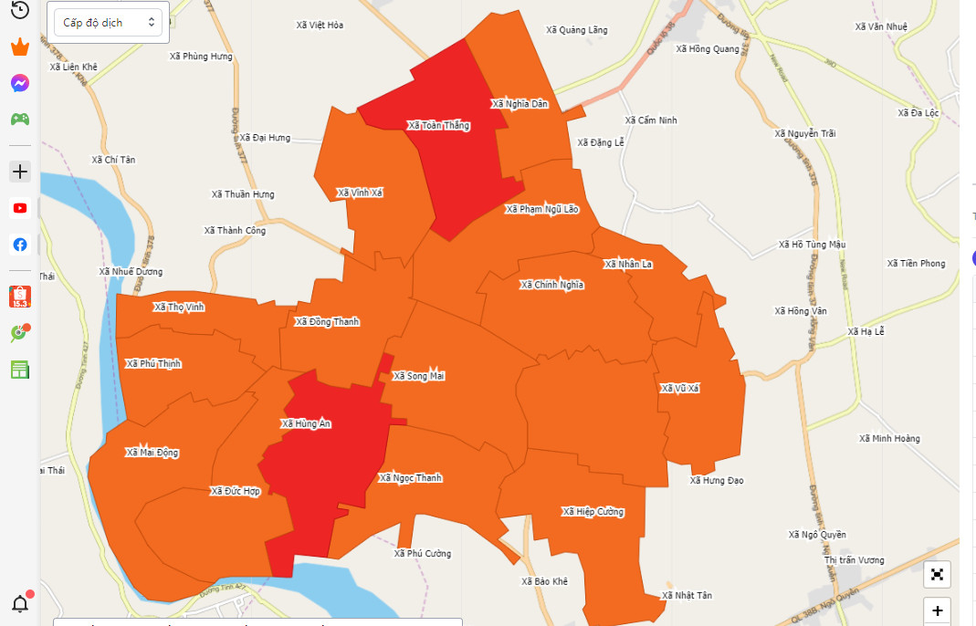
Ghi chú
Màu đỏ sẫm cấp độ 4
Màu cam: cấp độ 3

